Fiora 5

- Pre-seed
- Nu folosesc nimic open-source. Totul este scris de ei in-house
- Synopis / Kadent / Cadence? (?). Au niște licențe non-comerciale (10k EUR/ an) și vor schimba în comercial când va fi cazul.
- 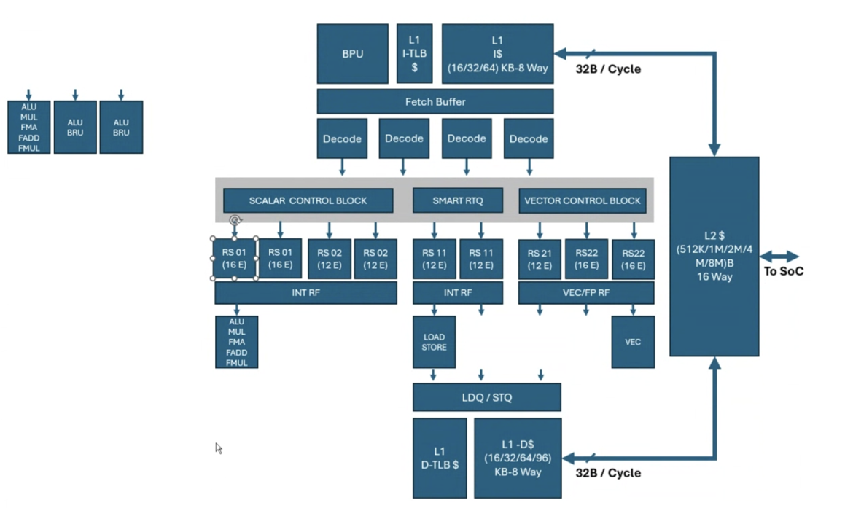
- Consideră că ajunge ușor la TLR 4-5
- Competitori: ARM, zice că Broadcomm nu e, Intel nu face asta ci direct cipul, Codasip din Cehia+Germania, SoFi tech din SUA
- Noutatea: focus pe low-power, „cu 50% mai puțin (?)”.
- Client final targetat: acolo unde ai power-constrained, gen smartwatch, glasses.
- Va fi un produs care poate fi customizat de ei.
- La ARM poți modifica doar 4 componente.
- În 6 luni MVP pe FPGA, în 18 luni produs final
- Cum sunt cu runda:
  - Mâine pitch la techangels
  - 3rd meet cu Bogdan @Underline miercuri
  - Raya din BG urmează să vb
  - Urmează cu EGV
- CLA cu 8M cap și discount 20%

